Έγγραφο απαιτήσεων λογισμικού (SRS)

ΠΡΟΣΑΡΜΟΓΗ ΤΟΥ ΑΝΤΙΣΤΟΙΧΟΥ ΕΓΓΡΑΦΟΥ ΤΟΥ ΠΡΟΤΥΠΟΥ ISO/IEC/IEEE 29148:2011

eelco.com

(European Electric Control)

# Εισαγωγή

## 1.1 Εισαγωγή: σκοπός του λογισμικού

Σκοπός μας στην εργασία αυτή, είναι η δημιουργία ενός λογισμικού, παροχής πληροφοριών σχετικά με την κατανάλωση και την συνολική κίνηση ηλεκτρικής ενέργειας στον Ευρωπαϊκό Χώρο. Τα δεδομένα παρέχονται από τον δικτυακό τόπο transparency.entsoe.eu. Τα δεδομένα αυτά όμως δε βρίσκονται σε φιλική μορφή προς το χρήστη και αυτό είναι για το οποίο φροντίζει η εφαρμογή μας. Η εισαγωγή των δεδομένων και η παροχή από τον χρήστη των απαραιτήτων ερωτημάτων γίνεται με χρήση του command line, και η απάντηση δίνεται επίσης σε αυτό το περιβάλλον.

## 1.2 Διεπαφές (interfaces)

### 1.2.1 Διεπαφές με εξωτερικά συστήματα

Το σύστημα μας λειτουργεί με την υποστήριξη των ακόλουθων διεπαφών:

1. MySQL RDBMS Server: Πρόκειται για το σύστημα με το οποίο διαχειριζόμαστε τη βάση δεδομένων του συστήματος μας. Επιλέξαμε τη MySQL, γιατί καλύπτει με μεγάλη άνεση τις σχετικά περιορισμένες απαιτήσεις του συστήματος από άποψη βάσεων δεδομένων.
2. RESTful API: Η εφαρμογή μας παρέχει ένα endpoint για διαπιστευμένη (authorized), περιορισμένη (restricted) πρόσβαση στη βάση δεδομένων μας, μέσω ενός RESTful API. Το RESTful API βασίζεται στο πρότυπο αρχιτεκτονικής σχεδίασης REST API. Το RESTful API βασίζεται στο πρότυπο αρχιτεκτονική σχεδίασης REST (REpresentational State Transfer). Χρησιμοποιεί HTTP requests (GET, PUT, POST, DELETE, PATCH) για την επικοινωνία δύο προγραμμάτων. Το RESTful API που αναπτύσσουμε είναι διαθέσιμο μέσω του url: <https://localhost:8765/energy/api>

Παρακάτω ακολουθεί το deployment UML διάγραμμα της εφαρμογής μας:

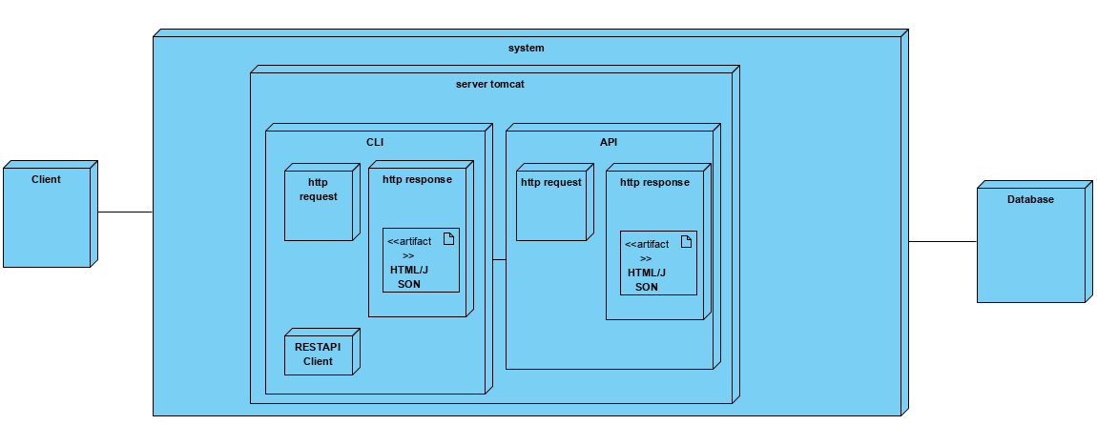

### 1.2.2 Διεπαφές με το χρήστη

Η πλατφόρμα μας αναγνωρίζει τους εξής τρεις ρόλους χρηστών:

1. Εγγεγραμμένος Χρήστης: Πρόκειται για το χρήστη του RESTful API ο οποίος έχει τη δυνατότητα για προσθήκη, πλοήγηση, αναζήτηση και ανάκτηση των δεδομένων. Οι λογαριασμοί αυτού του τύπου χρήστη δημιουργούνται από τον διαχειριστή του συστήματος, και η πρόσβαση τους μπορεί να είναι περιορισμένη από αυτόν κατά την εγγραφή.
2. Διαχειριστής: Πρόκειται για το χρήστη του back-end υποσυστήματος που είναι υπεύθυνος για τη διαχείριση των λογαριασμών χρηστών της πρώτης κατηγορίας. Έχει τη δυνατότητα ανάθεσης ρόλων σε χρήστες, διαγραφής των λογαριασμών τους και τροποποίησης των καταχωρήσεων που βρίσκονται στο σύστημα όταν αυτό κρίνεται απαραίτητο. Επίσης, έχει δικαιώματα εγγεγραμμένου χρήστη.
3. Επισκέπτης: Ο χρήστης αυτός δεν είναι διαπιστευμένος οπότε οι μόνες δυνατότητες που έχει είναι login και reset της βάσης (κακή πρακτική).

Παρακάτω ακολουθεί το Use Case UML διάγραμμα της εφαρμογής μας:

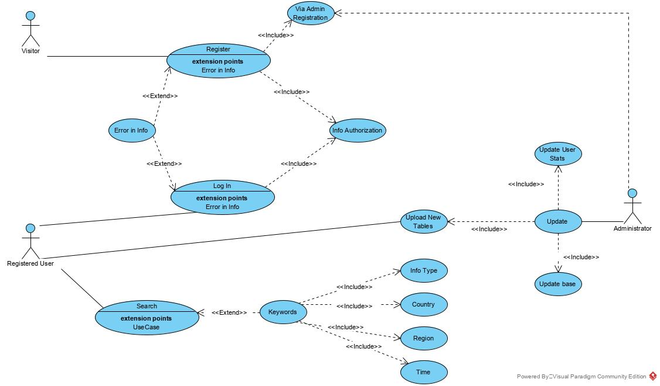

# Αναφορές - πηγές πληροφοριών

Βασικές πηγές για την ανάπτυξη του κάθε σκέλους της εφαρμογής αποτέλεσαν τα παρακάτω :

* Moodle-Github-MyCourses του μαθήματος
* Geeks_For_Geeks

# Προδιαγραφές απαιτήσεων λογισμικού

## 3.1 Περιπτώσεις χρήσης

### 3.1.1 ΠΕΡΙΠΤΩΣΗ ΧΡΗΣΗΣ 1: **Τυπικό Login-Logout**

#### 3.1.1.1 Χρήστες (ρόλοι) που εμπλέκονται

Εγγεγραμμένος Χρήστης

#### 3.1.1.2 Προϋποθέσεις εκτέλεσης

Το usecase αυτό δείχνει την απλή ικανότητα της εφαρμογής να κάνει authentication στα στοιχεία του χρήστη.

Συνεπώς πρέπει πρωτίστως να είναι η βάση online και alive και να έχει γίνει register από τον Administrator για τον χρήστη που θα προσπαθήσει να κάνει login.

#### 3.1.1.3 Περιβάλλον εκτέλεσης

Web Application Rest Api & CLI

#### 3.1.1.4 Δεδομένα εισόδου

USERNAME & PASSWORD

#### 3.1.2.5 Παράμετροι

| **Πεδίο** | **Τύπος** | **Περιγραφή** |
| --- | --- | --- |
| Source | String | Θα έχει πάντα την τιμή "entso-e" |
| Dataset | String | Θα έχει πάντα την τιμή "ActualTotalLoad" |
| AreaName | String | Το όνομα της περιοχής (πεδίο AreaName) |
| AreaTypeCode | String | Το όνομα τύπου περιοχής, από τη σύνδεση με τον πίνακα AreaTypeCode (πεδίο AreaTypeCodeText) |
| MapCode | String | Το όνομα αναφοράς χάρτη, από τη σύνδεση με τον πίνακα MapCode (πεδίο MapCodeText) |
| ResolutionCode | String | Ο κωδικός χρονικής ανάλυσης (PT60M, PT30M, PT15M) όπως προκύπτει από τη σύνδεση με τον πίνακα ResolutionCode (πεδίο ResolutionCodeText) |
| Year | Int | Ετος (πεδίο Year) |
| Month | Int | Μήνας (πεδίο Month) |
| Day | Int | Ημέρα (πεδίο Day) |
| DateTimeUTC | Timestamp | Η πλήρης ημερομηνία αναφοράς καταγραφής του φορτίου, συμπεριλαμβανομένης της ώρας, λεπτών, δευτερολέπτων (πεδίο DateTime) |
| ActualTotalLoadValue | Float | Η τιμή του φορτίου (πεδίο TotalLoadValue) |
| UpdateTimeUTC | Timestamp | Η πλήρης ημερομηνία ενημέρωσης της εγγραφής, συμπεριλαμβανομένης της ώρας, λεπτών, δευτερολέπτων (πεδίο UpdateTime) |

#### 3.1.1.6 Αλληλουχία ενεργειών - επιθυμητή συμπεριφορά

-Already Existing User tries to Log In  
-During Log In gives wrong username

-Reload Login Page  
-Logs In

-Logs Out

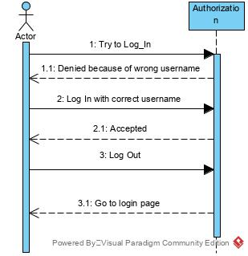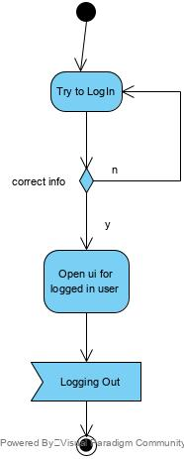

#### 3.1.1.7 Δεδομένα εξόδου

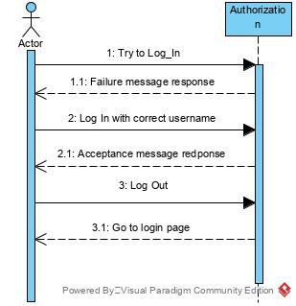

Σε περίπτωση αποτυχίας σύνδεσης επιστρέφει μήνυμα αποτυχίας.

Σε περίπτωση αποτυχίας σύνδεσης επιστρέφει μήνυμα επιτυχίας καθώς και το token.

### 3.1.2 ΠΕΡΙΠΤΩΣΗ ΧΡΗΣΗΣ 2: Register and limited access

#### 3.1.2.1 Χρήστες (ρόλοι) που εμπλέκονται

Εγγεγραμμένος Χρήστης

Admin

#### 3.1.2.2 Προϋποθέσεις εκτέλεσης

Το usecase αυτό δείχνει την εγγραφή νέου χρήστη από τον administrator, καθώς και τα limitations που μπορεί να υπάρχουν σε κάποιον χρήστη.

Συνεπώς πρέπει να είναι η βάση online και alive και ο χρήστης να γνωρίζει την σύνταξη των εντολών χρήσης της εφαρμογής

#### 3.1.2.3 Περιβάλλον εκτέλεσης

Web Application Rest Api & CLI

#### 3.1.2.4 Δεδομένα εισόδου

USERNAME & PASSWORD από πλευράς χρήστη και admin.

Specifications για τα δεδομένα που ζητούνται

#### 3.1.2.5 Παράμετροι

| **Πεδίο** | **Τύπος** | **Περιγραφή** |
| --- | --- | --- |
| Source | String | Θα έχει πάντα την τιμή "entso-e" |
| Dataset | String | Θα έχει πάντα την τιμή "ActualTotalLoad" |
| AreaName | String | Το όνομα της περιοχής (πεδίο AreaName) |
| AreaTypeCode | String | Το όνομα τύπου περιοχής, από τη σύνδεση με τον πίνακα AreaTypeCode (πεδίο AreaTypeCodeText) |
| MapCode | String | Το όνομα αναφοράς χάρτη, από τη σύνδεση με τον πίνακα MapCode (πεδίο MapCodeText) |
| ResolutionCode | String | Ο κωδικός χρονικής ανάλυσης (PT60M, PT30M, PT15M) όπως προκύπτει από τη σύνδεση με τον πίνακα ResolutionCode (πεδίο ResolutionCodeText) |
| Year | Int | Ετος (πεδίο Year) |
| Month | Int | Μήνας (πεδίο Month) |
| Day | Int | Ημέρα (πεδίο Day) |
| DateTimeUTC | Timestamp | Η πλήρης ημερομηνία αναφοράς καταγραφής του φορτίου, συμπεριλαμβανομένης της ώρας, λεπτών, δευτερολέπτων (πεδίο DateTime) |
| ActualTotalLoadValue | Float | Η τιμή του φορτίου (πεδίο TotalLoadValue) |
| UpdateTimeUTC | Timestamp | Η πλήρης ημερομηνία ενημέρωσης της εγγραφής, συμπεριλαμβανομένης της ώρας, λεπτών, δευτερολέπτων (πεδίο UpdateTime) |

#### 3.1.2.6 Αλληλουχία ενεργειών - επιθυμητή συμπεριφορά

-Log In as Admin

-Create Account for User_1  
-Log Out from Admin

-Log In as User_1

-Retrieves ActualTotalLoad tuple for 2000-01-01

-Limited by Admin

-User_1 Logs Out, Admin Logs In

-Give such access to User_1

-Log Out from Admin

-Log In as User_1

-Retrieves ActualTotalLoad tuple for 2000-01-01

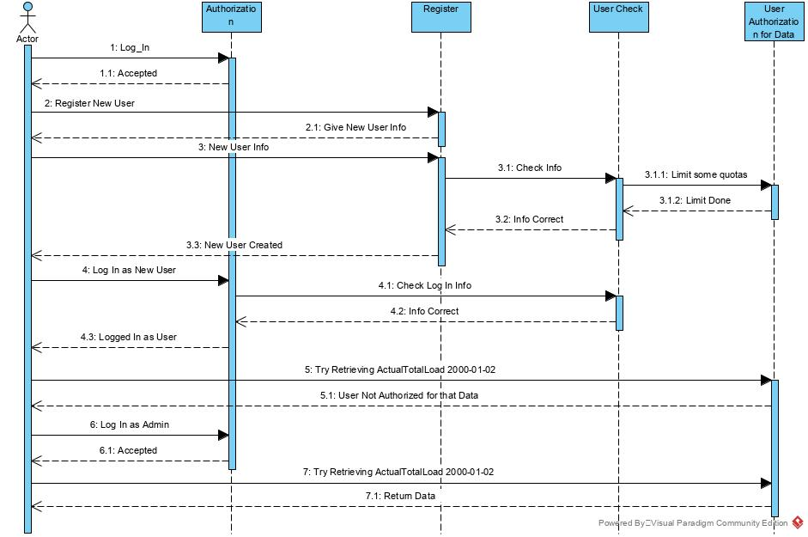

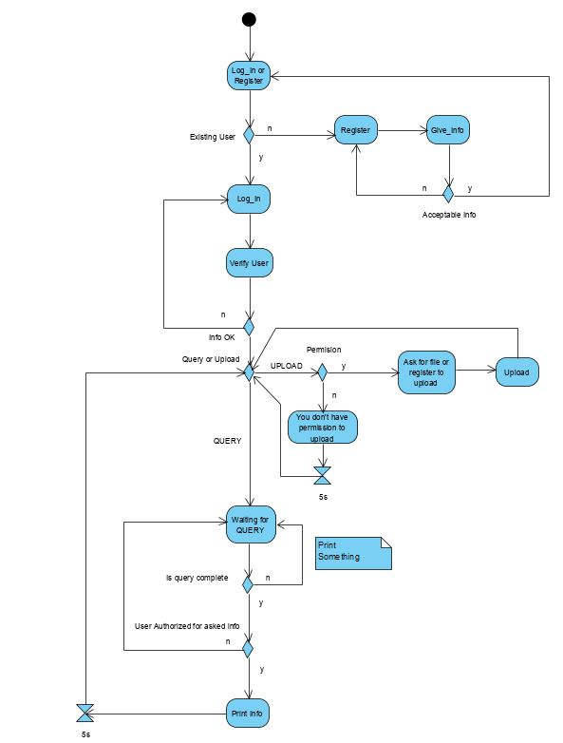

#### 3.1.2.7 Δεδομένα εξόδου

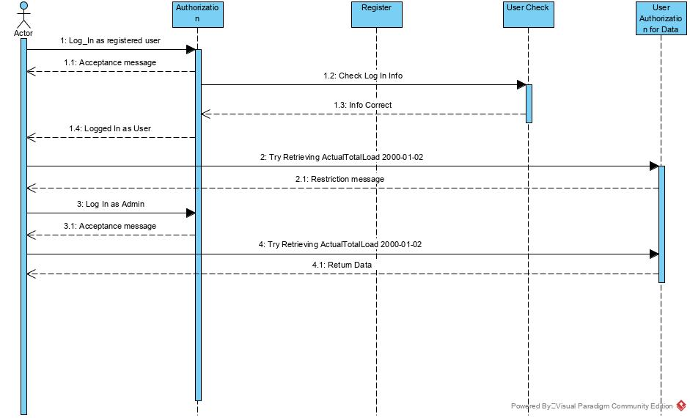

Σε περίπτωση αποτυχίας σύνδεσης επιστρέφει μήνυμα αποτυχίας.

Σε περίπτωση αποτυχίας σύνδεσης επιστρέφει μήνυμα επιτυχίας καθώς και το token.

Σε περίπτωση που επιτρέπεται access στα ζητούμενα data επιστρέφει τα data, αλλιώς επιστρέφει μήνυμα “Access Denied”.

### 3.1.3 ΠΕΡΙΠΤΩΣΗ ΧΡΗΣΗΣ 3: Login and update

#### 3.1.3.1 Χρήστες (ρόλοι) που εμπλέκονται

Εγγεγραμμένος Χρήστης

#### 3.1.3.2 Προϋποθέσεις εκτέλεσης

Η βάση της εφαρμογής, τα δεδομένα δηλαδή που διανέμονται από αυτή, είναι προσβάσιμη από τον διαχειριστή αλλά και από κάποιους αδειοδοτημένους χρήστες. Σε αυτό το usecase φαίνεται η ανανέωση δεδομένων από κάποιον χρήστη. Συνεπώς πρέπει ο χρήστης να γνωρίζει τις εντολές για να αλλάξει συγκεκριμένα κάποια καταγραφή ή συνολικά αρχεία από την βάση, αλλά και να έχει άδεια να τροποποιήσει τα εν λόγο δεδομένα.

#### 3.1.3.3 Περιβάλλον εκτέλεσης

Web Application Rest Api & CLI

#### 3.1.3.4 Δεδομένα εισόδου

USERNAME & PASSWORD από πλευράς χρήστη.

Specifications για τα δεδομένα που τροποποιούνται.

#### 3.1.3.5 Παράμετροι

| **Πεδίο** | **Τύπος** | **Περιγραφή** |
| --- | --- | --- |
| Source | String | Θα έχει πάντα την τιμή "entso-e" |
| Dataset | String | Θα έχει πάντα την τιμή "ActualTotalLoad" |
| AreaName | String | Το όνομα της περιοχής (πεδίο AreaName) |
| AreaTypeCode | String | Το όνομα τύπου περιοχής, από τη σύνδεση με τον πίνακα AreaTypeCode (πεδίο AreaTypeCodeText) |
| MapCode | String | Το όνομα αναφοράς χάρτη, από τη σύνδεση με τον πίνακα MapCode (πεδίο MapCodeText) |
| ResolutionCode | String | Ο κωδικός χρονικής ανάλυσης (PT60M, PT30M, PT15M) όπως προκύπτει από τη σύνδεση με τον πίνακα ResolutionCode (πεδίο ResolutionCodeText) |
| Year | Int | Ετος (πεδίο Year) |
| Month | Int | Μήνας (πεδίο Month) |
| Day | Int | Ημέρα (πεδίο Day) |
| DateTimeUTC | Timestamp | Η πλήρης ημερομηνία αναφοράς καταγραφής του φορτίου, συμπεριλαμβανομένης της ώρας, λεπτών, δευτερολέπτων (πεδίο DateTime) |
| ActualTotalLoadValue | Float | Η τιμή του φορτίου (πεδίο TotalLoadValue) |
| UpdateTimeUTC | Timestamp | Η πλήρης ημερομηνία ενημέρωσης της εγγραφής, συμπεριλαμβανομένης της ώρας, λεπτών, δευτερολέπτων (πεδίο UpdateTime) |

#### 3.1.3.6 Αλληλουχία ενεργειών - επιθυμητή συμπεριφορά

-Log In as User

-Retrieves ActualTotalLoad tuple for 2020-02-29

-Update ActualTotalLoad tuple for 2020-02-29

-Access granted

-Retrieves ActualTotalLoad tuple for 2020-02-29

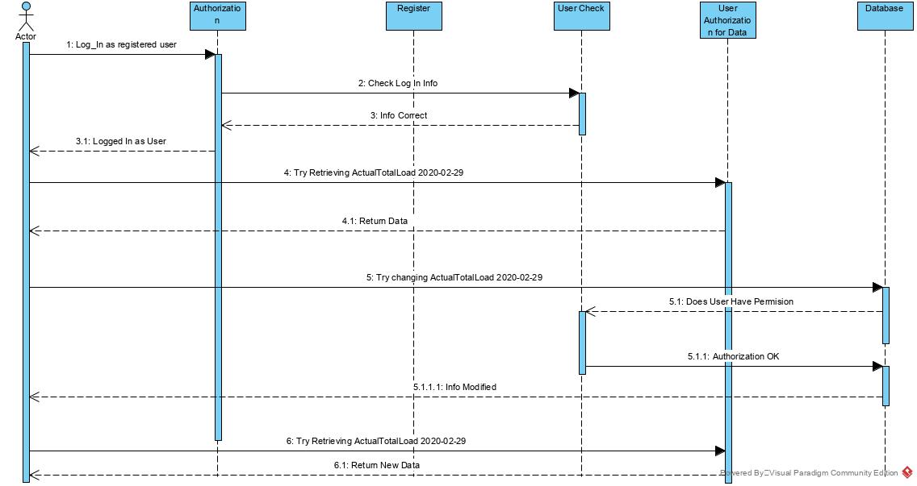



#### 3.1.3.7 Δεδομένα εξόδου

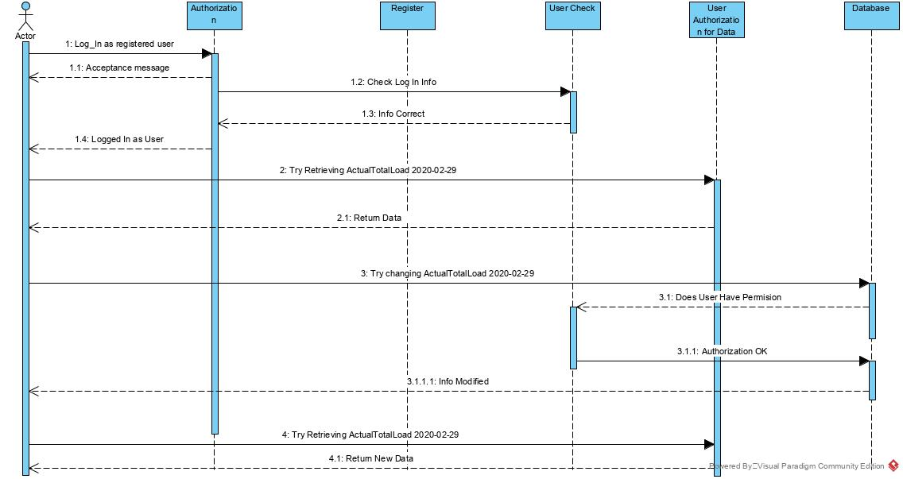

Σε περίπτωση αποτυχίας σύνδεσης επιστρέφει μήνυμα αποτυχίας.

Σε περίπτωση αποτυχίας σύνδεσης επιστρέφει μήνυμα επιτυχίας καθώς και το token.

Σε περίπτωση που επιτρέπεται access στα ζητούμενα data επιστρέφει τα data, αλλιώς επιστρέφει μήνυμα “Access Denied”.

## 3.2 Απαιτήσεις επιδόσεων

Οι επιδόσεις στο σύστημα είναι κυρίως εξαρτώμενες από το upload time και το και το query answering της βάσης. Συνεπώς είναι άμεσα εξαρτώμενα από το hardware του υπολογιστή που θα τρέξει το σύστημα, καθώς και το δίκτυο στο οποίο θα είμαστε συνδεδεμένοι.

## 3.3 Απαιτήσεις οργάνωσης δεδομένων

### 3.3.1 Απαιτήσεις και περιορισμοί πρόσβασης σε δεδομένα

- Ο admin έχει access σε όλα τα data του συστήματος.

- Οι απλοί χρήστες δεν έχουν access σε προσωπικά στοιχεία άλλων χρηστών.

- Οι απλοί χρήστες έχουν περιορισμούς στο data access ορισμένους από τον admin.

- Οι απλοί χρήστες δεν έχουν δικαίωμα να τροποποιούν τα data ή να προσθέσουν νέα (Ο admin έχει αυτά τα δικαιώματα).

- Εφαρμογή του GDPR και προστασία των δεδομένων των χρηστών.

## 3.4 Περιορισμοί σχεδίασης

Αρχές Περιορισμών

* Το eelco.com αποτελεί σπουδαστική εργασία και θα βρίσκεται αναρτημένο στο github ενώ τα αρχεία είναι δομημένα και ιεραρχημένα βάσει των προδιαγραφών που δόθηκαν.
* Η ομαλή λειτουργία της πλατφόρμας επιτυγχάνεται εφόσον πληρούνται οι λειτουργικές απαιτήσεις που έχουν αναλυθεί.

Πολιτική Ονοματολογίας

Τηρούνται τα name constraints της γλώσσας (πχ όνομα αρχείου = όνομα class).

Backend

Αποφασίσαμε να κάνουμε χρήση Java για το backend γιατί έχει μεγάλο πλήθος βιβλιοθηκών και εργαλείων. Κρίσιμα projects απαιτούν τη χρήση της, καθώς δημιουργεί μια αίσθηση σιγουριάς ότι το project θα υλοποιηθεί επιτυχώς με ελαχιστοποιημένες ανάγκες για error handling. Επίσης υπάρχει μεγάλη ποικιλομορφία σε χρήση των IDE. Εμείς επιλέξαμε το Visual Studio Code. Επιπλέον στα πλαίσια του project που αποζητούμε μια solid διεκπεραίωση της εγκυρότητας του κώδικα, αδιαφορώντας για το building time, η χρήση της Java κρίθηκε καταλληλότερη, ειδικά εφόσον έγιναν και ειδικά εργαστήρια πάνω σε αυτήν.

Βάση Δεδομένων

Χρησιμοποιούμε ως κύρια βάση δεδομένων την MySQL καθώς οι δυνατότητες της κρίθηκαν υπεραρκετές για την εφαρμογή που είχαμε να υλοποιήσουμε.

## 3.5 Λοιπές απαιτήσεις

### 3.5.1 Απαιτήσεις διαθεσιμότητας λογισμικού

* Internet Connection

Η Web εφαρμογή πρέπει να είναι συνδεδεμένη στο Internet προκειμένου η εφαρμογή να επικοινωνεί με τη βάση δεδομένων.

* Δικαιώματα Χρηστών

Κάθε είδος χρήστη έχει διαφορετικά δικαιώματα ως προς τις ενέργειες που μπορεί να εκτελεί. Ο επισκέπτης μπορεί να κάνει μόνο login και reset στη βάση. Ο εγγεγραμμένος χρήστης μπορεί να ζητήσει δεδομένα από τη βάση και να ανεβάσει δεδομένα σε αυτή αλλά δε μπορεί να τροποποιήσει υπάρχοντα δεδομένα της βάσης. Οι χρήστες με δικαιώματα admin πέραν των δικαιωμάτων του εγγεγραμμένου χρήστη μπορούν να έχουν τη δυνατότητα τροποποίησης δεδομένων, όπως επίσης και τη δυνατότητα διαχείρισης των λογαριασμών.

### 3.5.2 Απαιτήσεις ασφάλειας

* Ασφάλεια λογαριασμών

Εάν κάποιος χρήστης προσπαθεί να κάνει log in με έναν μη υπάρχων λογαριασμό, τότε δεν πρέπει να συνδεθεί. Ο admin πρέπει να ειδοποιηθεί για το login failure.

* Διαχείριση λογαριασμών

Μόνο οι administrators μπορούν να διαχειρίζονται τους λογαριασμούς των χρηστών.

* Δημιουργία λογαριασμού

Εάν κάποιος χρήστης επιθυμεί να δημιουργήσει account και να εγγραφεί στην πλατφόρμα και το επιθυμητό username είναι κατειλημμένο, ο χρήστης πρέπει να επιλέξει διαφορετικό όνομα.

### 3.5.3 Απαιτήσεις συντήρησης

* Επεκτασιμότητα Εφαρμογής

Η Web App πρέπει να είναι εύκολα επεκτάσιμη. Ο κώδικας πρέπει να είναι γραμμένος με τρόπο τέτοιο ώστε να ευνοεί την υλοποίηση νέων λειτουργιών.

* Δοκιμές Εφαρμογής

Τα περιβάλλοντα δοκιμών πρέπει να χτιστούν με τέτοιο τρόπο ούτως ώστε να επιτρέπουν τη δοκιμή μεμονωμένων λειτουργιών της εφαρμογής και όχι μόνο του τελικού της αποτελέσματος.

* SSL Certificates

Τα SSL Certificates πρέπει να ανανεώνονται τακτικά. Η ύπαρξη τους εξασφαλίζει ότι οι ευαίσθητες πληροφορίες (username,password,μέθοδοι) που ανταλλάσσονται μεταξύ του χρήστη και του συστήματος μεταφέρονται μέσω ασφαλούς δικτύου, κρυπτογραφημένα και προστατευμένα από κακόβουλες επιθέσεις.